中文Logo：
普蕾泽智

Logo经营范围：
主营业务：普蕾教育（游戏治疗）。是以游戏为媒介而展开的、特殊的心理互动和交流，使儿童能表达并疏通其情绪冲突，以解决和调整儿童人格与行为上的问题，使儿童获得成长与发展。我们叫儿童综合素质训练，训练的特点是：寓教于乐，玩中发现。
另一项主营业务：心理咨询。指运用心理学的方法，对心理适应方面出现问题并企求解决问题的求询者提供心理援助的过程。咨询师通过语言文字等交流媒介，向咨询者进行述说、询问与商讨，在其支持和帮助下，通过共同的讨论找出引起心理问题的原因，分析问题的症结，进而寻求摆脱困境解决问题的条件和对策，以便恢复心理平衡、提高对环境的适应能力、增进身心健康。

标志名称含义：
普蕾：PLAY的音译，意指游戏治疗（英文为：play therapy）；
泽智：英文为benefit wisdom，意为润泽智慧。

标志色彩范围选定：深墨绿作为主色系，再加上能活跃的色彩，以下图“A”的墨绿色作为参考。
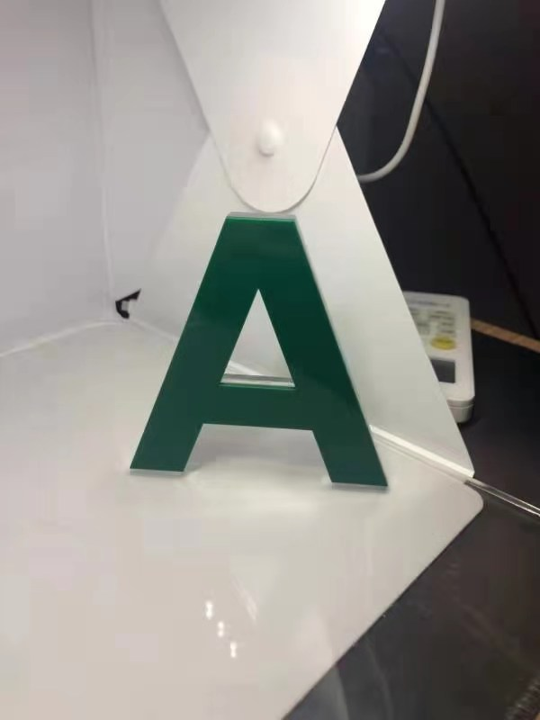

同行业或其它行业标志中比较欣赏哪几个标志：
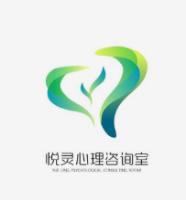

所在行业最大特征：
普蕾教育（游戏治疗）：寓教于乐，玩中发现
心理咨询：尊重、热情、真诚、理解、积极关注

最能代表行业特征的事物：
普蕾教育（游戏治疗）：孩子的笑容

Logo需求：
突出“PLAY”，活泼活跃一点，深墨绿作为主色系，再加上能活跃的色彩，总体活跃不失沉稳

